Miércoles
24
de Marzo

Quinto de Primaria
Geografía

Diversidad de espacios forestales y pesqueros en los continentes

Aprendizaje esperado: Distingue espacios agrícolas, ganaderos, forestales y pesqueros en los continentes en relación con los recursos naturales.

Énfasis: Relaciona los recursos naturales con los espacios forestales y pesqueros en los continentes.

¿Qué vamos a aprender?

Distinguirás espacios agrícolas, ganaderos, forestales y pesqueros en los continentes en relación con los recursos naturales.

¿Qué hacemos?

La sesión de hoy es muy interesante, porque aporta elementos que hemos venido revisando en sesiones anteriores.

A continuación, vas a resolver una sopa de letras, donde deberás ubicar 5 palabras claves relacionadas con las actividades económicas con las que trabajarás el día de hoy y las formas de manifestarse en los continentes.

La dinámica consiste en buscar cada una de las palabras que se enlistan y comentar aquello que sabes sobre las mismas, para apoyarte puedes consultar tu Atlas de Geografía del Mundo y tu libro de Geografía no olvides tu cuaderno para tomar notas.

La primera palabra que deberás buscar se refiere a la actividad pesquera, aquella que nos permite extraer recursos hidrobiológicos con fines de consumo, comercialización, procesamiento, investigación y recreación.

¿Puedes encontrar la palabra “pesqueras”?

Está en la primera fila de izquierda a derecha. La comercialización de los recursos pesqueros contribuye al desarrollo económico y social de comunidades que se dedican a esta actividad, ya sea mediante pesca oceánica o continental.

Ahora, busca la palabra “forestales”, que se refiere al aprovechamiento de recursos que obtenemos de bosques, selvas y matorrales, los cuales pueden ser maderables y no maderables.

Recuerda que de las selvas y bosques no solo se extrae madera, sino otros productos como resinas, chicle, caucho, entre otros. Ya viste la palabra, está en la fila 11 de izquierda a derecha.

Hablando de la pesca y del aprovechamiento forestal, debes recordar que existen actividades intensivas, extensivas y tradicionales, estas son las tres palabras que debes buscar.

Inicia con la palabra “intensivas” recordemos que se refiere a las actividades pesqueras o forestales que buscan incrementar los niveles de producción a través del uso de la tecnología, utilizando las condiciones óptimas que el medio natural ofrece para su desarrollo, así como un contexto social, cultural, económico y político favorable. Por ejemplo, en Norteamérica, en países como Canadá y Estados Unidos, se han creado grandes plantaciones de especies maderables, mediante el uso de la tecnología más moderna, empleando mano de obra calificada, beneficiándose de políticas de desarrollo que sus gobiernos han puesto en práctica, pero, sobre todo, de un medio físico que conjunta características óptimas para el sector forestal. La palabra “intensivas” está en la sexta fila, de izquierda a derecha.

Además, he investigado que el uso intensivo de los terrenos forestales puede afectar su capacidad productiva y que una intensa explotación pesquera puede acabar con los peces y dañar a los ecosistemas. Esto es muy importante, siempre debe haber un equilibrio en la forma en que se utilizan los recursos, sean pesqueros o forestales.

Busca la siguiente palabra, que es, “extensivas”. Recuerda que en este tipo de actividades no se emplea una tecnología muy especializada para aumentar la producción, por ejemplo, la pesca que se lleva a cabo en países como Ecuador, Colombia y Venezuela, en Sudamérica, quienes no tiene una flota pesquera altamente tecnificada, pero, aun así, llevan a cabo importantes capturas, llegando a posicionarse entre los países con volumen de la producción intermedia a nivel mundial. La palabra se encuentra en la fila 8, de izquierda a derecha.

Además, ese tipo de pesca me parece que causa menos daño ambiental que con un uso intensivo.

Las actividades pesqueras y forestales tradicionales son aquellas que se realizan en las comunidades donde se emplean técnicas con poco desarrollo tecnológico y cuya producción está destinada básicamente para el autoconsumo o comercio en la misma localidad, como el caso de comunidades pesqueras rurales de Vanuatu e Islas Salomón en Oceanía.

La palabra “tradicionales”, se encuentra en la cuarta fila de izquierda a derecha. El tema es muy interesante, porque quiere decir que el uso de los recursos pesqueros y forestales puede desarrollarse de varias formas.

¿A qué se debe que algunas comunidades o países tengan más desarrollado el sector pesquero o forestal y otros no?

A continuación, revisaras información muy importante relacionada con ello.

Observa la siguiente imagen sobre una actividad productiva, en el sureste asiático, en este caso la pesca.

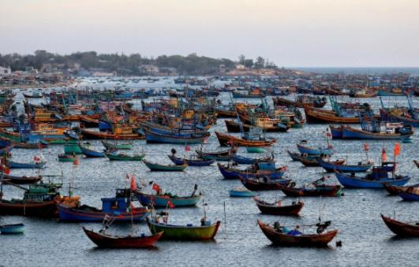

¿Qué podrías comentar sobre la misma? ¿Cómo es la actividad?

De acuerdo con lo que se observa, se trata de pesca tradicional, por el tipo de embarcaciones que se observa, es claro que tienen pocos recursos tecnológicos para realizar la actividad.

La fotografía es del puerto pesquero de Mui Ne, en Vietnam, en el sureste asiático.

Allí se lleva a cabo la pesca de tipo tradicional y, en casi todo este país, prevalecen estas condiciones, aunque sí llega a existir pesca de tipo intensivo, ocupando buques de gran calado y tecnología satelital para ubicar los bancos de peces.

Sin embargo, en Mui Ne como pueden ver, la actividad pesquera se desarrolla con limitados recursos tecnológicos y, evidentemente, su producción es baja; sus capturas son para autoconsumo o comercialización local.

Vietnam posee gran cantidad de recursos hídricos que hacen posible tanto la pesca oceánica como la continental, analiza en tu Atlas el mapa “Climas de Asia”, que se encuentra en la página 53.

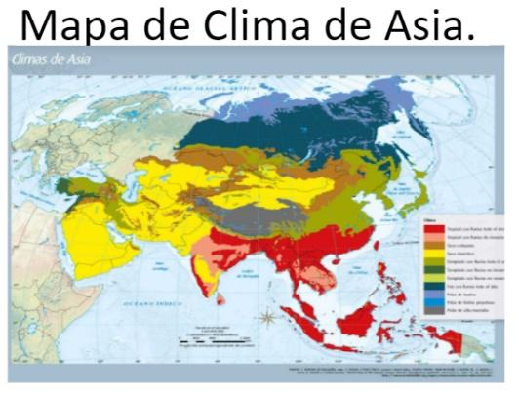

Puedes observar que Vietnam posee un clima tropical y régimen de lluvias que favorece la presencia de ríos y otros cuerpos de agua donde se practica la acuicultura, además de que posee un extenso litoral.

En Vietnam existe una cultura muy arraigada de comer productos del mar, que son parte de su dieta diaria, deliciosos platillos elaborados con calamar, pulpo, atún, tilapia y camarones, y hasta nos presumió las fotos.

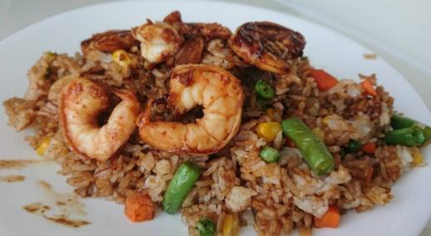

Vietnam es uno de los principales países con mayor consumo de pescado. Casi 32 Kg por persona al año, y un gran porcentaje de la población se dedica a esta actividad. Además, existen políticas gubernamentales para incentivar el desarrollo comercial que ha permitido obtener mayores ingresos a través de las exportaciones de productos como la tilapia, langosta, camarón y atún.

Con esto puedes darte una idea de cómo el aprovechamiento de los recursos naturales, en este caso, los pesqueros, pueden servir como una forma de subsistencia de las comunidades y de avance económico para los países, también hay que mencionar que es importante que se usen los recursos de manera racional y respetuosa con el medio ambiente.
Ahora observa un ejemplo de otro tipo de pesca, qué características tiene y qué factores geográficos pueden estar involucrados en esta actividad.

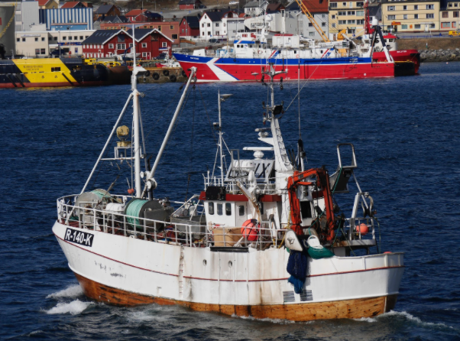

¿Encuentras alguna diferencia con la fotografía de Mui Ne, en Vietnam?

Una diferencia es que las embarcaciones son más grandes y tienen otros elementos, como grúas, boyas, redes, antenas de radar, así que este país tiene una pesca de tipo comercial.

Se trata de Noruega, consulta el mapa de “División política de Europa”, en la página 76 del Atlas, para localizarlo.

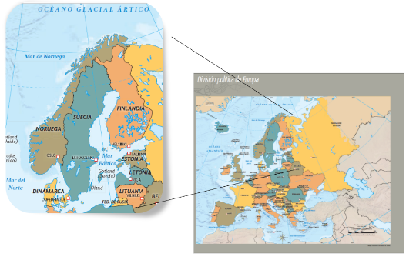

Ahora que ya sabes dónde se ubica, consulta en este mismo Atlas el mapa “Producción pesquera” de la página 94.

Noruega es un país europeo, con una gran producción pesquera en alta mar, a lo largo de sus costas y en aguas interiores. Puedes verlo iluminado con color azul más obscuro.

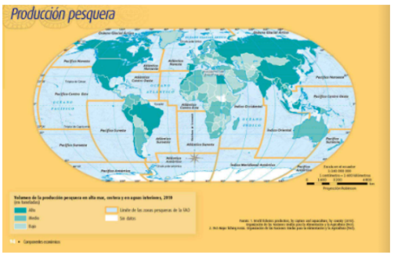

¿Te imaginas cuáles son las condiciones naturales que permiten este tipo de desarrollo?

Las corrientes marinas que están cerca de allí son uno de los factores que propician la presencia de esta actividad.

Debido a condiciones climáticas específicas, a la confluencia de corrientes oceánicas, frías y cálidas, y a características particulares del relieve oceánico, es que se formaron aquí abundantes organismos que sirven como alimento para los peces y otras especies marinas, haciendo que el mar que rodea a Noruega sobrepase la cantidad de peces que hay en otras regiones.

En Noruega se lleva a cabo la pesca en aguas interiores, aquí interviene la acuicultura.

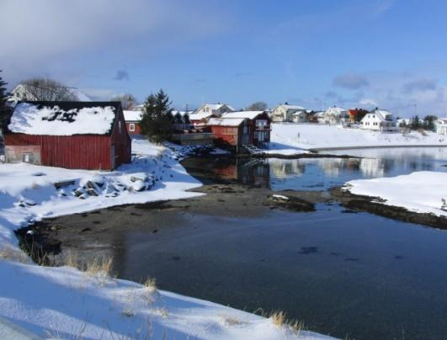

Este país europeo tiene una cultura y políticas pesqueras altamente desarrolladas que han reportado grandes beneficios sociales y económicos gracias a la crianza de especies de alto valor comercial como el salmón, el arenque y el bacalao.

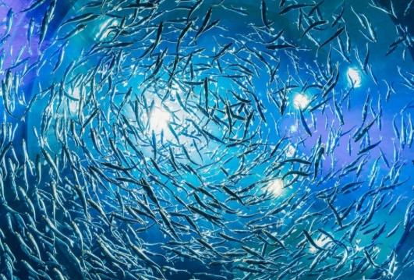

El entorno natural, caracterizado por fiordos, que son valles erosionados e inundados por el deshielo de glaciares, ofrecen las condiciones ideales para este sector y sus ríos también contribuyen a este desarrollo.

Es interesante notar cómo los recursos naturales condicionan la viabilidad de estas actividades productivas y también puedes distinguir factores sociales, culturales, económicos y políticos, por ejemplo, tradicionalmente año tras año, entre enero y abril, la flota pesquera de las islas Lofoten, compuesta por alrededor de mil barcos, sale a diario a pescar bacalao.

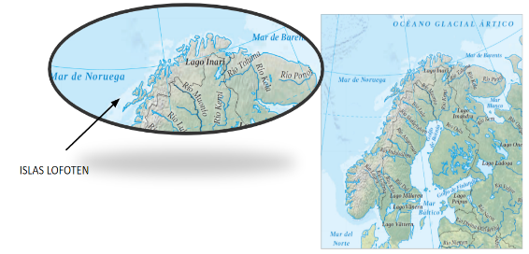

Esta actividad se desarrolla bajo estrictas normas regulatorias que impone el gobierno de Noruega para hacer uso racional de esta especie, la cual, abandona las frías aguas del Mar de Barents en busca de corrientes más cálidas provenientes del Ecuador.

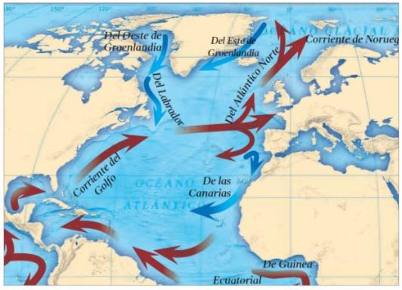

Se encuentran precisamente frente a las costas de estas islas. Gracias a esta migración, es que la comunidad puede obtener grandes cantidades de peces y ganancias económicas.

¿Sabías que más de la mitad de los bacalaos que se consumen en todo el planeta han sido capturados por pescadores noruegos?

Actualmente de Noruega se exporta bacalao a otros continentes y, por supuesto, esta actividad ha generado grandes beneficios a esa nación, así como la creación de empleos y el mejoramiento de la calidad de vida, ya que sus ventas ascienden a varios miles de millones de dólares.

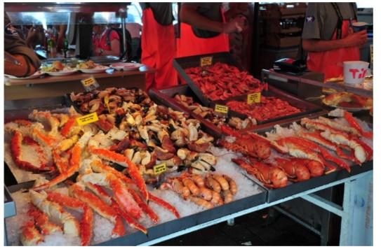

Estos recursos naturales, además de ser importantes para nuestro consumo, favorecen el desarrollo social y económico de los países. Esto es muy relevante, porque quiere decir que, si se usa adecuadamente, habrá beneficios en múltiples sentidos.

¿Cuáles crees que son estos beneficios en nuestra vida cotidiana?

Los recursos pesqueros nos benefician en nuestra vida cotidiana porque:

Contribuyen al desarrollo económico y social de las comunidades.
Proporcionan alimentos con alto valor proteico.
Generan empleos.
El consumo de este tipo de productos forma parte de la cultura de muchos lugares.

Los recursos forestales.

A continuación, nos enfocaremos en las actividades forestales, que, al igual que las pesqueras, también se manifiestan de manera tradicional, extensiva e intensiva. Ve el primer ejemplo y analiza la siguiente imagen.

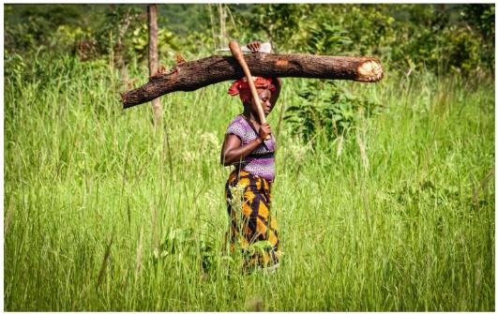

¿Qué observas?

¿De qué tipo de actividad se trata?

Se observa a una mujer cargando leña sobre su cabeza, se trata de un aprovechamiento forestal tradicional.

En Sudáfrica, en el continente africano, se pueden observar muchas comunidades rurales que llevan a cabo un uso forestal tradicional, basado en la recolección de leña, flores, frutos, tallos, raíces y otros productos forestales.

Se trata de un país poco boscoso, la mayor parte de la cobertura forestal se presenta en las zonas húmedas, pero también en las regiones áridas hay matorrales que pueden ser aprovechados forestalmente.

Puedes ver en tu Atlas el Mapa de Climas para reconocer esa distribución.

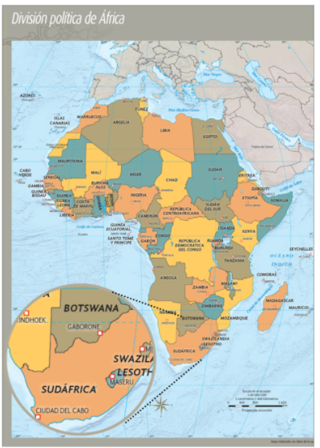

Abre tu Atlas en la página 54, en el mapa de “Climas de África”. Puedes observar que en territorio sudafricano predomina el clima seco representado en color amarillo, y en el resto del país el régimen de lluvias es estacional o de invierno, lo que condiciona la presencia vegetal.

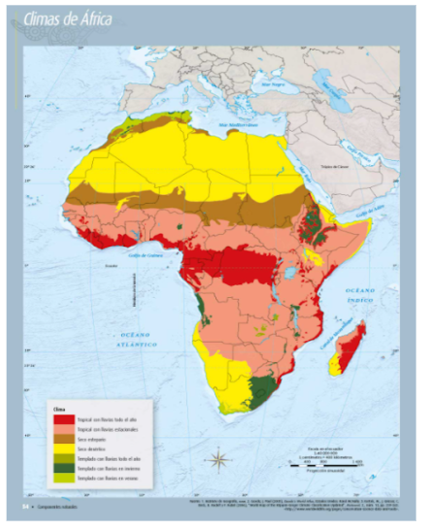

¿Qué especies forestales crecerán allí?
¿Conoces los baobabs?
Los baobabs son un tipo de árbol que se puede encontrar en Sudáfrica, y lo puedes ver en esta imagen.

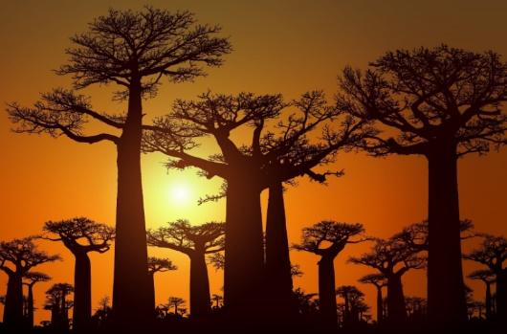

Culturalmente, forma parte de sus ritos ancestrales y es considerado como sagrado, también se le otorga un valor ya que es utilizado como alimento, para hacer medicinas, tintes, cosméticos, artesanías, madera, entre otros. También se pueden encontrar muchas otras especies como pinos y eucaliptos, inclusive, estos últimos en plantaciones forestales donde se lleva a cabo un uso intensivo para la producción de madera y papel.

También debo comentarte que en Sudáfrica podemos encontrar actividad forestal de tipo extensivo en algunas comunidades rurales que, a través de plantaciones forestales con pequeñas inversiones económicas y tecnológicas, han podido obtener bienes forestales como leña, madera y un ingreso económico para sus familias.

Este tipo de recursos también otorgan grandes beneficios en nuestra vida cotidiana y se puede destacar:

Los recursos forestales nos benefician en nuestra vida cotidiana porque:

Ayudan a mantener la humedad del planeta.
Producen oxígeno.
Evitan la erosión y conservan el suelo.
Permiten el desarrollo de la biodiversidad.
Mejoran nuestro paisaje.
Obtenemos materias primas para nuestra vida.

Para concluir, me gustaría preguntarte, ¿Te acuerdas de la pregunta planteada al inicio de la sesión?

¿A qué se debe que algunas comunidades o países tengan más desarrollado el sector pesquero o forestal y otros no?

Como lo vimos, a las condiciones del medio natural que contribuyen a un mayor o menor desarrollo de la actividad pesquera y forestal, por ejemplo, para el caso de si hay disponibilidad de agua; o para el caso forestal, donde el clima favorece, o no, el crecimiento de las especies forestales.

Recuerda que también los factores sociales, culturales, económicos y políticos pueden generar también diversidad de espacios forestales y pesqueros.

El Reto de Hoy:

Te invito a investigar sobre la situación actual de la pesca y la explotación forestal en México, o en tu comunidad, y que lo platiques con tus familiares y amigos. Así, lo que investigues puedes compararlo con los ejemplos revisados en la clase.

¡Buen trabajo!

Gracias por tu esfuerzo.

Para saber más:
Lecturas

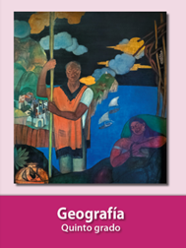
https://libros.conaliteg.gob.mx/20/P5GEA.htm

https://libros.conaliteg.gob.mx/20/P5AGA.htm

